# **Produkcja by CTI v3.18**

# **dla Comarch ERP Optima**

# Dostępność zasobów produkcyjnych i lista braków

# Opis zmian wprowadzonych w wersji 3.18

W wersji 3.18 programu Produkcja by CTI wprowadzono dwie nowe funkcjonalności, które w znacznym stopniu wpływają na usprawnienie procesu produkcyjnego. Są to:

* Dostępność zasobów – kontrola obłożenia zasobów produkcyjnych.
* Braki surowców – weryfikacja stanu i kontrola braków surowców.

# Dostępność zasobu

## Dostępność zasobu z poziomu listy Zasobów Produkcyjnych

Pierwszym sposobem na wywołanie okna dostępności zasobów produkcyjnych jest wejście na listę zasobów produkcyjnych i wciśnięcie przycisku „Dostępność zasobu”.

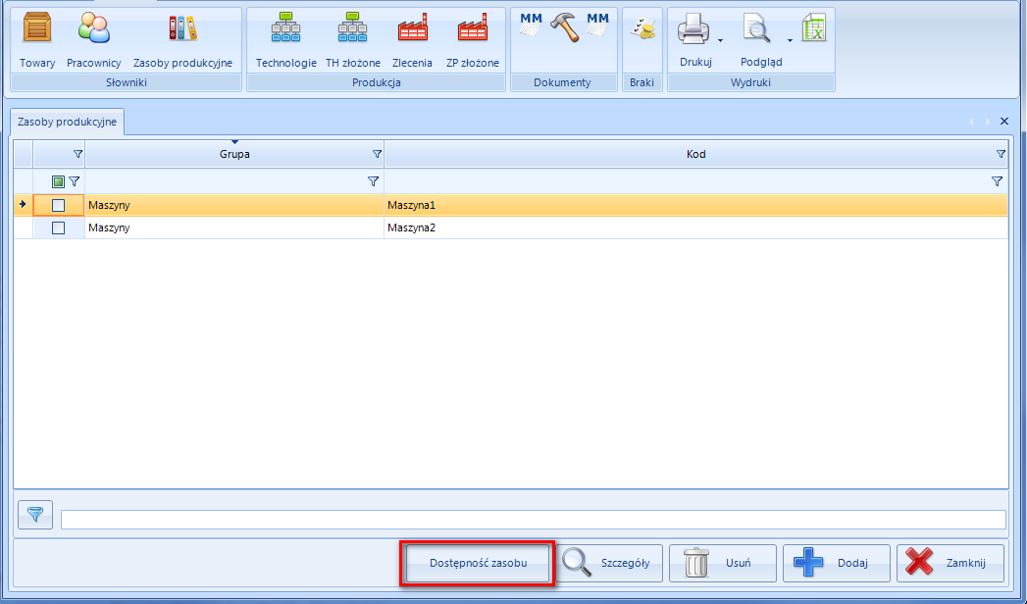

Po wciśnięciu przycisku zostaniemy przeniesieni do okna „Dostępność zasobu”

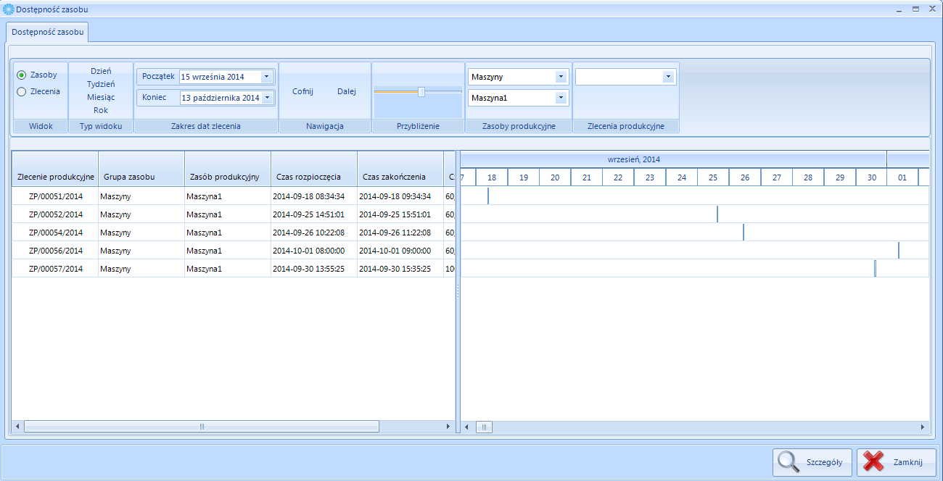

Z poziomu okna Dostępności Zasobu mamy możliwość podglądu zasobów lub zleceń produkcyjnych.



**Dodatkowo dostępność zasobu możemy przeglądać w obrębie:**

* Interesujących nas dat:

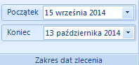

* Interesującego nas zasobu produkcyjnego:

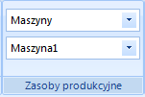

* Konkretnego zlecenia produkcyjnego:

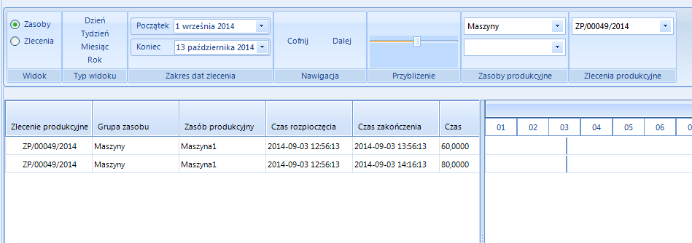

Po kliknięciu przycisku „Szczegóły” zostaniemy przeniesieni do konkretnego zlecenia produkcyjnego.

C:\Users\Szymon\AppData\Local\Microsoft\Windows\INetCache\Content.Word\123.png

## Dostępność zasobu z poziomu podglądu szczegółu zasobu.

Drugim sposobem na wywołanie okna dostępności zasobu produkcyjnego jest wejście do konkretnego zasobu produkcyjnego.

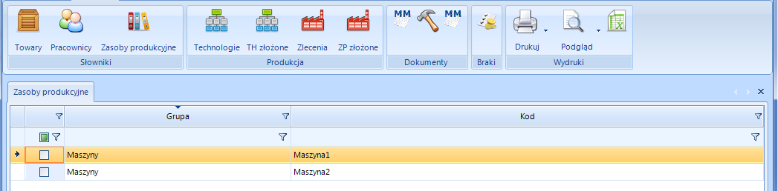

Spowoduje to wywołanie okna konkretnego zasobu. Na drugiej zakładce znajduje się informacja na temat dostępności zasobu, oraz zleceń jakie występują na tym zasobie.

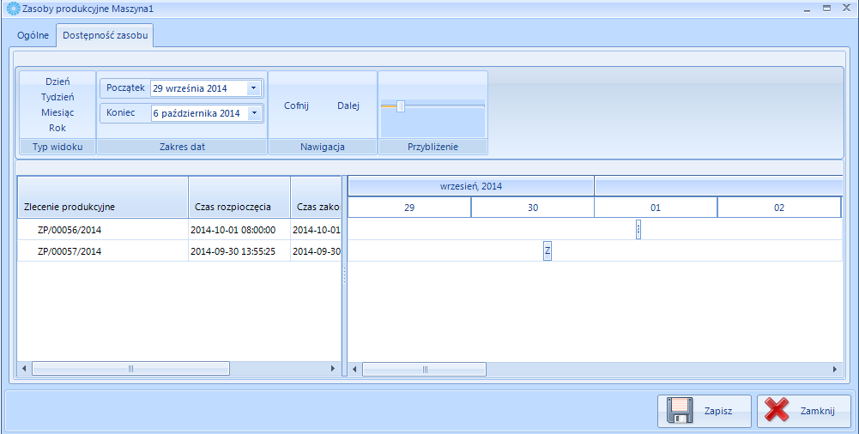

# Braki surowców

W nowej wersji programu mamy również możliwość weryfikacji braków surowców niezbędnych do realizacji procesu produkcyjnego. Okno braków surowców wywołuje się z poziomu listy braków po naciśnięciu przycisku „Braki surowców”

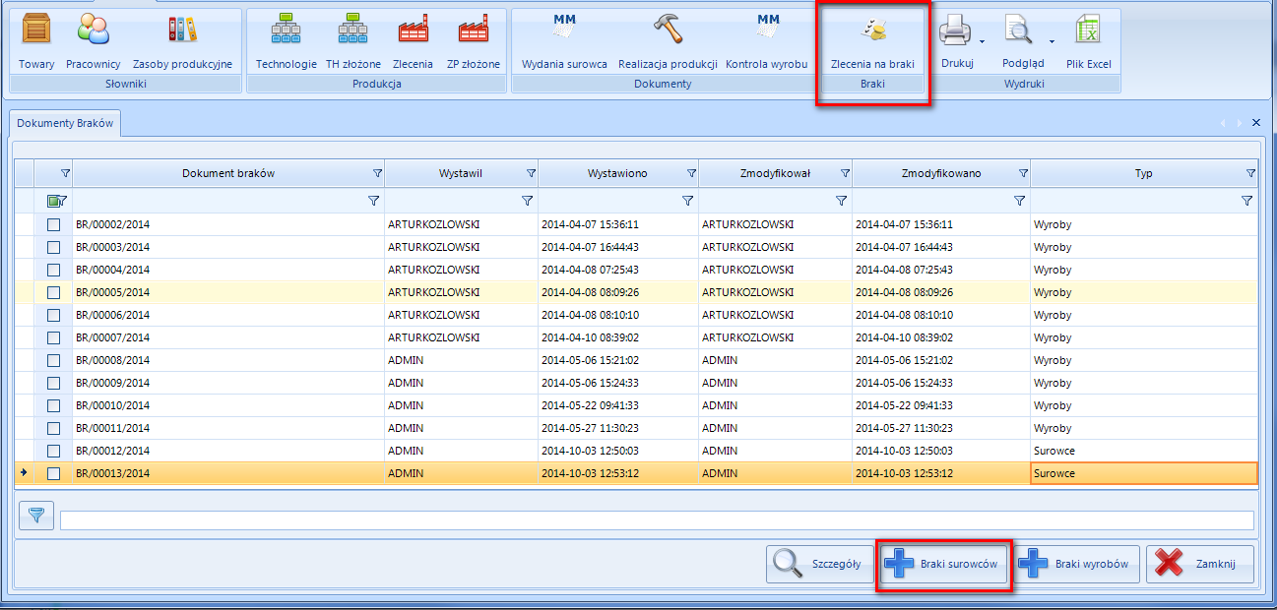

Po wywołaniu okna braków surowców otrzymujemy dostęp do informacji na temat braków danego surowca, który jest niezbędny do realizacji zlecenia produkcyjnego w obrębie danego magazynu.

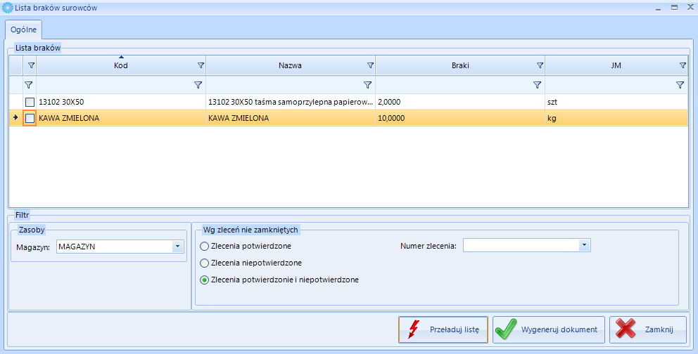

Przycisk „Wygeneruj dokument” tworzy dokument podobny do tego jaki powstaje w przypadku braków na wyrób gotowy. Ponad to, dodano opcję tworzenia dokumentu ZD na wybrane surowce.

Stworzone dokumenty ZD widoczne są wyłącznie w programie Comarch ERP Optima.

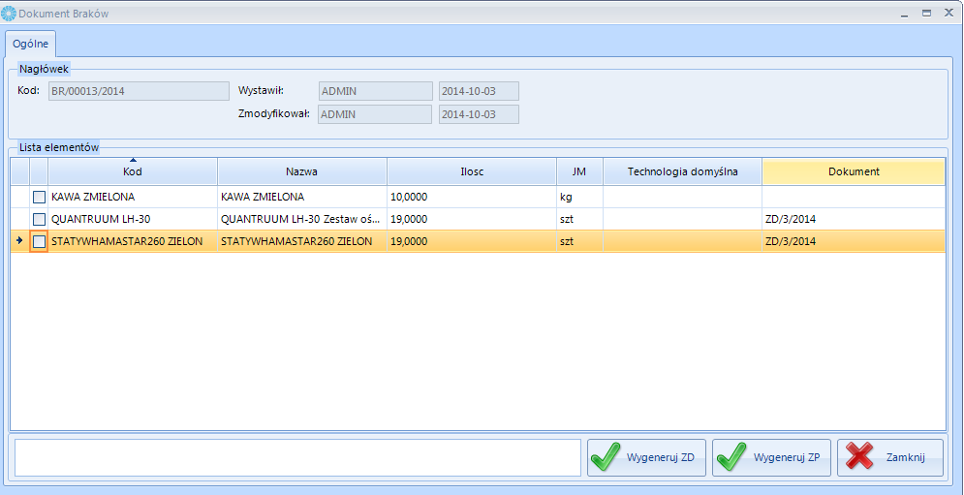

# *Asysta by CTI*

# *Tel: 32 279 02 84*

# *biuro@cti.org.pl*